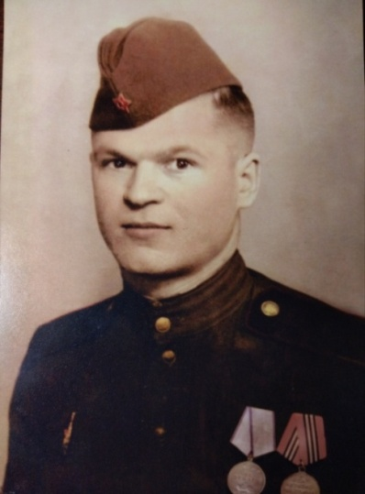

Бажутин Василий Иванович, 30.06.1925 г.р.- 13.01.2000 г, участник Великой Отечественной войны. Был призван в 1943 г. в возрасте 18 лет. Стрелок. В период Великой Отечественной войны получил медали: «За отвагу», «За взятие Берлина» 1945г. В апреле 1945 г. был контужен. Принимал участие в боевых действиях в составе 19 гвардейского механизированного полка 1-го Украинского фронта первой Танковой Армии.

